**Розынко Хрыстына Хомова (Rozynkowna Chrystyna)**

27 февраля 1793 г – крещение (НИАБ 136-13-894, лист 19, №25/1793-р (ориг)).

**НИАБ 136-13-894:** Лист 19. **Метрическая запись №25/1793-р (ориг).**

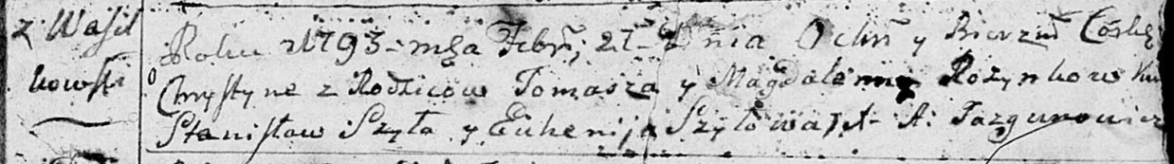

Дедиловичская Покровская церковь. 27 февраля 1793 года. Метрическая запись о крещении.

Rozynkowna Chrystyna – дочь родителей с деревни Васильковка.

Rozynko Tomasz – отец.

Rozynkowa Magdalena – мать.

Szyło Stanislaw - кум.

Szyłowa Euhenija - кума.

Jazgunowicz Antoni – ксёндз.